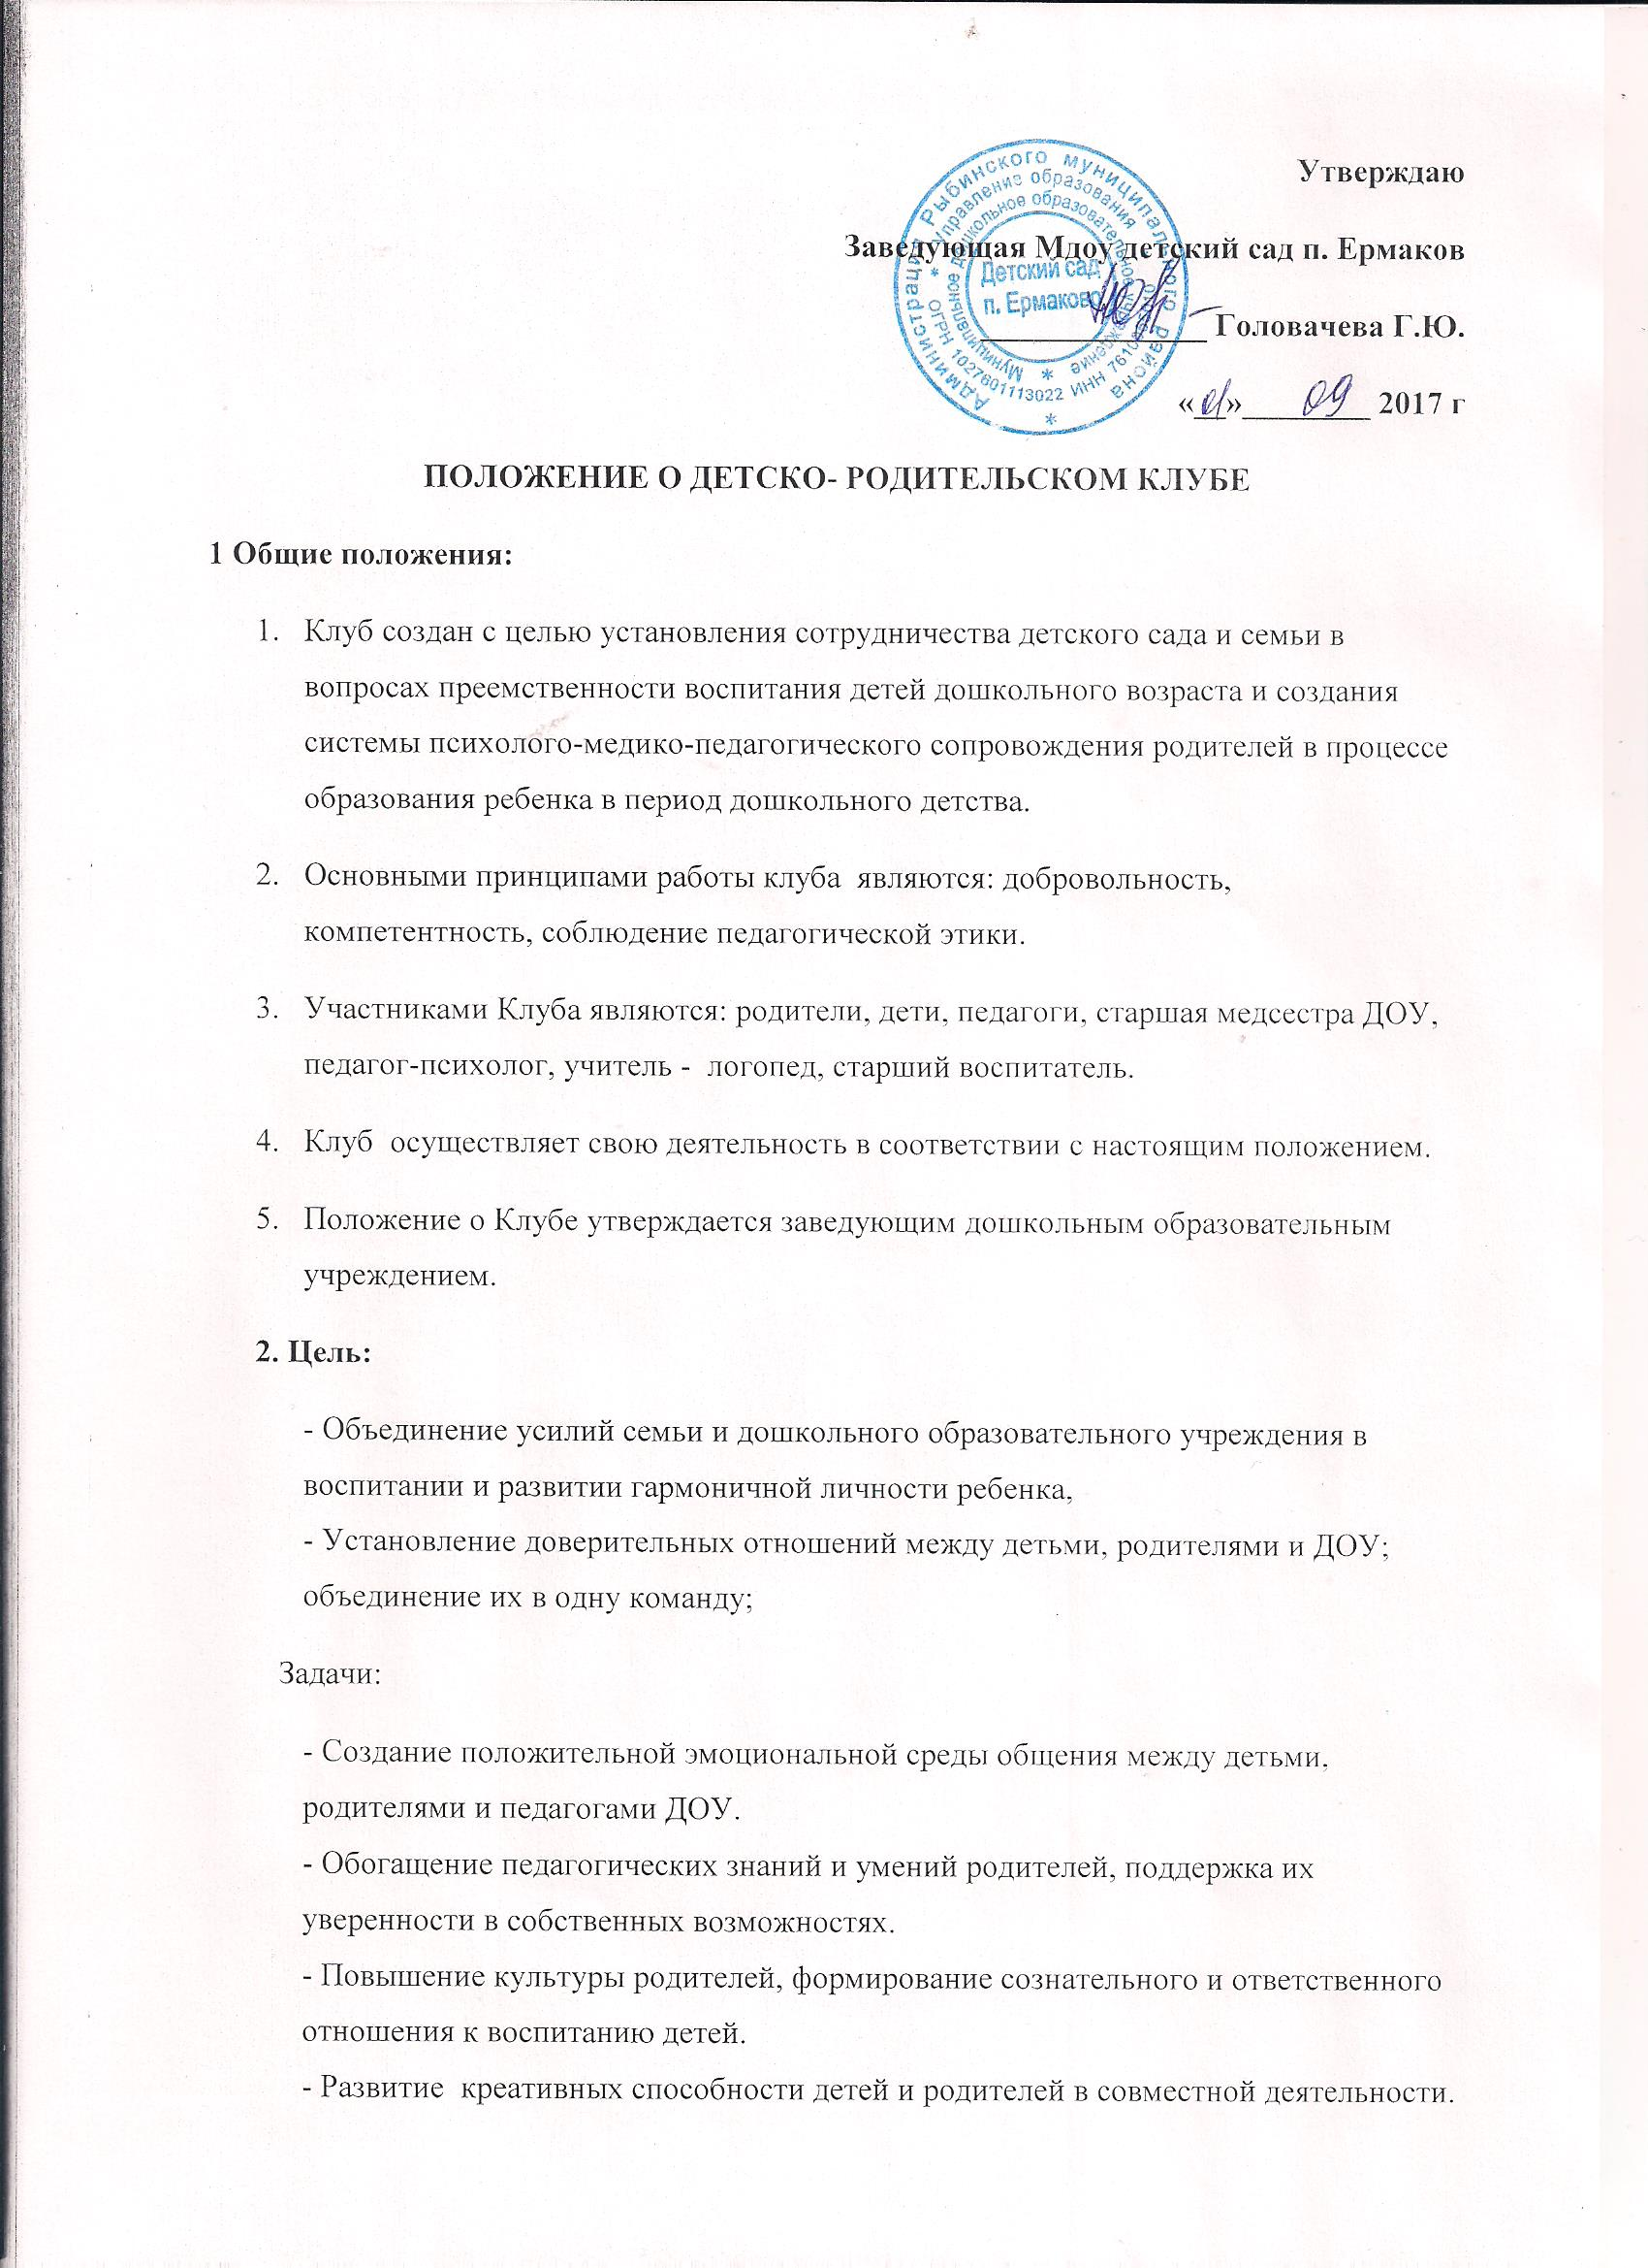
- Обобщение лучшего опыта семейного воспитания, традиции и ценностей.
3. Основные направления деятельности клуба: Детско-родительский клуб работает во всех группах ДОУ, по различным направлениям, в зависимости от запроса родителей и интересов детей.
Основные: просветительское, практически-действенное, социально-культурное.
4. Права и обязанности участников клуба:
4.1 Родители — члены Клуба имеют право:
- на получение квалифицированной консультативной помощи по уходу за ребенком, проблемам обучения, воспитания, развития и адаптации ребенка в ДОУ;
- получение практической помощи в организации занятий с детьми дома;
- высказывание собственного мнения и обмен опытом воспитания детей;
- давать оценку эффективности работы Клуба в целом и по отдельным вопросам;
- участвовать в планировании работы Клуба.
4.2 ДОУ имеет право:
- на выявление, изучение и распространение положительного опыта семейного воспитания;
- внесение корректировки в план работы клуба в зависимости от возникающих проблем, запросов, и др.
4.3 ДОУ обязано:
- планировать работу Клуба в соответствии с выявленными запросами родителей и основываясь на психических закономерностях развития детей данного дошкольного возраста;
- предоставлять территорию для проведения заседаний Клуба;
- предоставлять квалифицированную консультативную и практическую помощь родителям;
- соблюдать принцип конфиденциальности в решении возникающих проблем семейного воспитания.
4.4 Родители — члены Клуба обязаны:
- уважать мнения друг друга в процессе обсуждения вопросов образования детей;
- принимать активное участие в заседаниях Клуба.
5. Организация деятельности клуба :
4.1. Организационные условия проведения встреч: встречи в рамках клуба могут проводиться в групповой комнате, музыкальном зале.
  - Количество занятий в Клубе: 1 раз в месяц с октября по апрель, каждая встреча продолжительностью 1-2 часа.
  - Формы организации работы Клуба:
- праздники,
- продуктивная деятельность,
- спортивные мероприятия,
- изготовление буклетов-памяток,
- консультации,
- мастер-классы.
6. Административная поддержка деятельности клуба:
- Создание материально-технических условий для деятельности Клуба: выделение помещений, необходимых канцелярских товаров, услуг ксерокопии и компьютера и др.
- Поддержка и участие в организации мероприятий Клуба по необходимости с целью вынесения экспертной оценки деятельности специалистов ДОУ по работе с родителями.
- Обеспечение запроса родителей на встречу со специалистами ДОУ и смежными специалистам

